Обучающие игры для детей и родителей.

Выполнила: воспитатель Медведева Н.А.

Кислянский детский сад «Колосок»

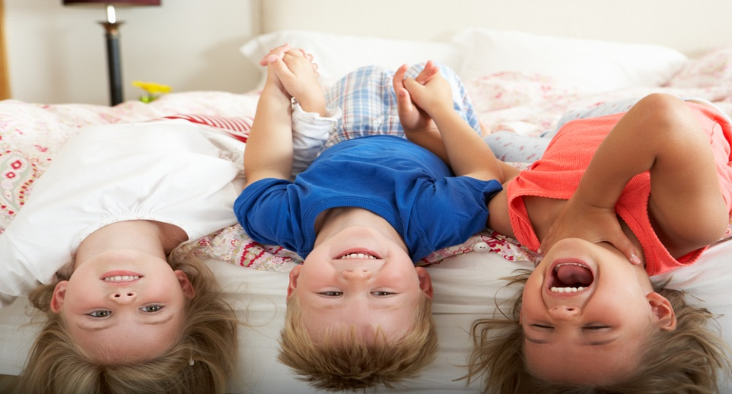

Основное, о чем следует помнить родителям [детей 5–6 лет](http://www.ya-roditel.ru/parents/base/experts/kalendar-razvitiya-rebenka-starshiy-doshkolnyy-vozrast-5-6-let/) – о необходимости подготовить старшего дошкольника к первому классу.

Включите в план обучения игры для развития усидчивости, внимательности, широкого кругозора

В план обучения стоит включить не только обучающие занятия по специальным методическим пособиям, но и игры по развитию навыков, способствующих успешному обучению в школе: усидчивости, [внимательности](http://www.ya-roditel.ru/parents/base/materials/374637/), широкого кругозора, сосредоточенности. Ребенок в этом возрасте уже заинтересован в обучении и практически готов к целенаправленной деятельности. А это значит, что самое время эти цели перед ним ставить, для начала, в той или иной развивающей игре.

Важно проводить занятия таким образом, чтобы поддерживать интерес ребенка к изучаемому материалу, а для этого лучше выбирать те темы, которые ему в данный [период развития](http://www.ya-roditel.ru/razvitie-rebenka/) близки.

К примеру, вы знаете, что он увлекается динозаврами, значит, в играх и заданиях можно использовать героев-динозавров, которые считают, читают и пересказывают сказки. Однако, если вы видите, что чадо уже устало, то можно и прекратить занятие. Вы ведь только готовитесь к школе, и на этом этапе, возможно, целесообразнее привить ребенку интерес к обучению, чем заставлять его демонстрировать навыки усидчивости и сосредоточенности.

**Навыки ребенка в 5–6 лет**

**Обучение чтению и письму**

С одной стороны, если ребенок к первому классу уже хорошо читает и умеет писать, то ему может быть скучно. С другой стороны, уделить каждому ученику столько внимания, сколько необходимо у школьного педагога получается далеко не всегда. Поэтому, конечно же, необязательно к начальной школе читать «Войну и мир» Льва Толстого, но все-таки первоначальные сведения о буквах и звуках ребенку хорошо бы уже иметь.

**Обучение математике**

Напомним, что в начальной школе обучение математике – это не только счет, но и простые арифметические действия, и геометрия. К этой сфере новых знаний родитель тоже может подойти с изобретательностью.

**Обучение пересказу**

Один из важных навыков, который, безусловно, пригодится начинающему дошкольнику – это умение передать полученные впечатления: выделить главное и поэтапно рассказать слушателю об увиденном или услышанном.

**Развивающие игры для ребенка 5–6 лет**

**игры для обучения чтению и письму**

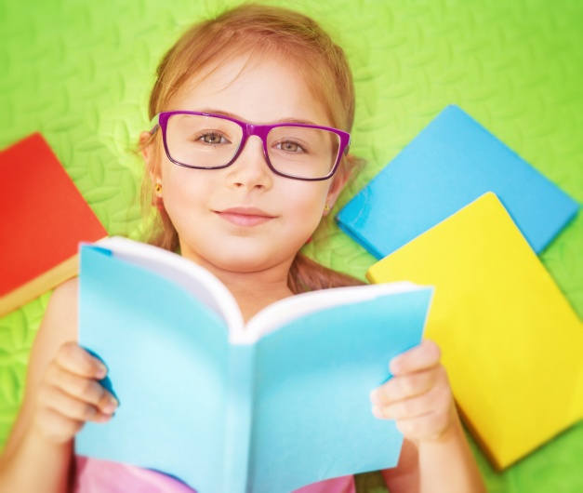

Для того чтобы научиться читать, ребенок должен уметь отличать буквы и звуки. Нужно учить его произносить буквы не так, как они называются, а так, как они читаются. К примеру, буква «Ш» называется «Ша», а звук читается «Ш». Важно, чтобы ребенок научился слышать в слове отдельные звуки, тогда он сможет это слово написать. Для этого можно поиграть с ребенком в такие игры:

1. **Игра «Придумай слова на букву…».**

Вы по очереди придумываете слова, к примеру, на букву «М»: «машина», «магазин», «метро», «мультик».

1. **Игра «Придумай слова, в которых есть буква «В».**

Нужно придумать слова – такие, чтобы эта буква встречалась не в начале слова, а в середине. Для подготовки к этой игре проговариваем все звуки протяжно: так, чтобы ребенок услышал их отчетливо: ааа-ввв-т-ооо-б-ууу-ссс.

**игры для обучения математике**

Для знакомства с геометрией отлично подходят занятия аппликацией и игры в магазин.

1. **Игра «Геометрические фигурки»**

Можно дать ребенку такое задание: собрать и склеить рисунок из геометрических фигур. Вместе с дошкольником нарисуйте и вырежьте из бумаги треугольник, квадрат, маленький цилиндр и попросите собрать из них домик.

В будущем в качестве заданий можно придумывать и более сложные объекты, которые состоят из многих разных фигур. Предварительно нарисуйте их и разберите вместе с малышом, из каких фигур этот рисунок состоит.

1. **Игра в магазин**

Для обучения простым арифметическим действиям можно поиграть с ребенком в магазин, в котором у товаров будет цена, выраженная, к примеру, в счетных палочках. В качестве игрушечных денег можно также использовать деревянные фишки от детского домино, нарезанную цветную бумаги или картон. По очереди поиграйте в продавца и покупателя, рассчитывая цену «товаров» в выбранных «условных единицах».

**игры для обучения пересказу**

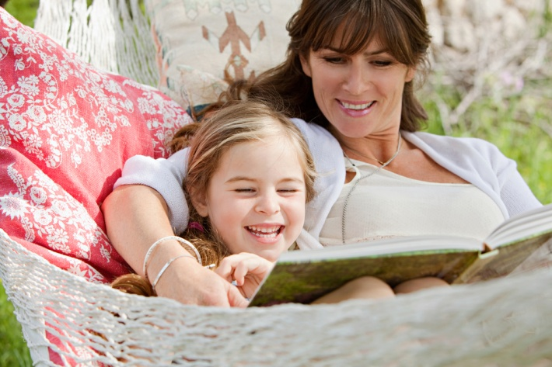

Занятой маме не обязательно отводить специальное время: можно просить ребенка, чтобы он в свободное время рассказал о просмотренном мультике, прочитанной вместе с вами [книге](http://www.ya-roditel.ru/parents/base/book/), театральном спектакле, на который вы ходили в выходные. Но если вы располагаете временем, то и в этом случае на помощь придут игры.

1. **Игра «Кукольный театр»**

Если вы хотите уделить особенное внимание способности ребенка преподносить материал, то, возможно, самая подходящая игра – кукольный театр.

Для того чтобы сделать театр в домашних условиях, вовсе не обязательно покупать куклы на руки или на пальчик. Можно использовать обычные игрушки или вырезать картинки из старых журналов и книг, или же нарисовать простенькие рожицы человечков и наклеить их на палочки.

Затем, когда реквизит готов, выберите сказку. Лучше выбрать простую сказку, которую ребенок хорошо знает. Начинайте ее разыгрывать.

Не стоит сразу требовать от ребенка слишком много: вряд ли он будет способен сразу дословно и с разными интонациями рассказать сюжет целиком. Если он сможет для начала передать суть – это уже хорошо.

1. **Игра «в школу»**

Для подготовки к школе можно поиграть… в школу: вначале вы будете учителем, а ребенок – учеником. Этот опыт поможет ему узнать, что важно внимательно слушать преподавателя, спокойно сидеть за партой, поднимать руку, если что-то хочешь спросить.

Потом вы можете поменяться, и уже ребенок попробует себя в роли учителя. Очень важно, чтобы эта игра не вызывала у будущего первоклассника неприятных эмоций.